课程编号
得分 | 教师签名 | 批改日期
深 圳 大 学 实 验 报 告

课程名称： 大学物理实验（一）
实验名称： 杨氏模量的测量
学 院： 物理与光电工程学院
指导教师： 杜宇
报告人： 刘润泽 组号： 16
学号 2019276129 实验地点 家中
实验时间： 2020 年 5 月 10 日
提交时间： 2020年5月10日星期日

一、实验目的
1.了解光杆杆放大原理
2.学习逐差法处理实验数据

二、实验原理
1.杨氏模量
杨氏模量定义为材料受力后的应力与应变之比,即：
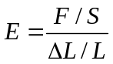 （1）
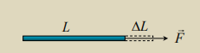
图 1 杨氏模量

其中应力为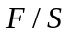，应变为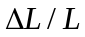（如图1所示）。本实验中钢丝的截面可以近似看成圆形，设其直径为d，则其截面面积可表示为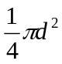，直径可以通过螺旋测微计测出。而对于钢丝的长度，可以直接通过刻度尺测出，长度变化在本实验中采用光杠杆放大器件进行测量。

2.光杠杆放大原理
光杠杆放大利用的是光的反射原理，将微小的变化放大，如图2所示：
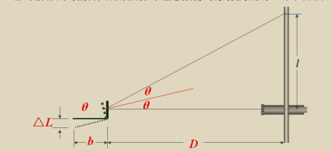
图 2 光杠杆放大

其中，图2左侧的为光杠杆的主要部件，它有三个支点，前面两个支点固定在平台上，后面一个支点搭在钢丝控制的物体上，钢丝的伸长会带动这个杠杆沿着前面两支点形成的直线为轴旋转。
初始状态应使得反光镜的法线垂直指向望远镜的镜头，当向钢丝末端添加砝码时，钢丝伸长，会造成光杠杆的绕轴旋转。原本从望远镜镜头可以看见反光镜反射的望远镜旁边标尺的零刻度线，而随着砝码的增加，反光镜随之将更高处的标尺刻度反射进望远镜镜头。我们设偏转角度为，当其足够小的时候，根据几何关系易得：
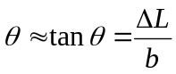 (2)
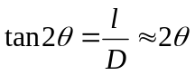 (3)
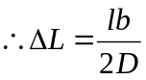 (4)
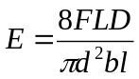 (5)

三、实验仪器：
1，光杠杆(包括支架、金属钢丝、平面镜)
2，望远镜镜尺组
3，砝码、米尺、螺旋测微计

四、实验内容：
- 调节水平气泡仪，使得气泡处于中央位置，以保证光杠杆是水平的
- 调节反光镜，使得镜面的法线垂直指向望远镜镜头
- 用米尺测量金属钢丝的长度，记录测量数据L
- 用螺旋测微计测量钢丝直径，测量6次（不同部位）取平均值d，记录测量数据
- 调节望远镜。先移动望远镜的水平位置，在放大镜中找到标尺的像，通过调节目镜旋钮把十字叉丝调至清晰，最后调剂调焦旋钮把标尺的像调至清晰。
- 用米尺测量光杠杆后支点与前两个支点连线的距离b以及反光镜到标尺的距离D
- 向钢丝的末端添加砝码，每次添加一个，用望远镜测量标尺刻度偏移位置并记录数据（放上和取下都记录）r,并据此用逐差法计算出增减4个砝码时钢丝伸长平均值，从而根据公式（4）计算出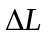
- 整理实验器材，处理实验数据

五、数据记录：
组号： 16 ；姓名 刘润泽
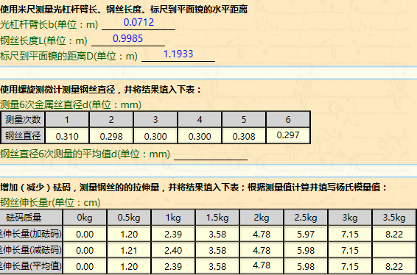

刻度
刻度
刻度
六、数据处理

- 计算杨氏模量
首先利用逐差法计算每增减4个砝码，刻度的伸长量：
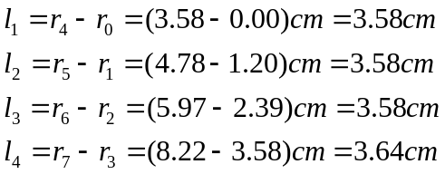 （6）
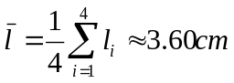 （7）
然后根据公式（5）：
首先将各个变量表示为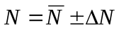的形式.
其中F,L,D,b均为单次测量量，只有B类不确定度，一般形式为：
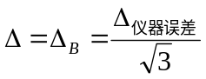 （8）
于是根据不同器材的仪器误差（天平为1g,米尺为0.05cm）对四个变量的不确定度分别进行表示：
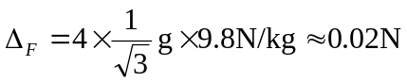 （9）
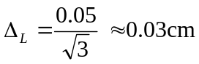 （10）
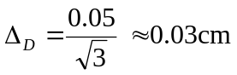 （11）
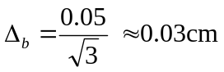 （12）
则四个变量可分别表示为：
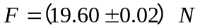 （13）
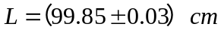 （14）
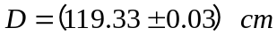 （15）
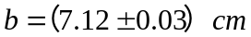 （16）
而d,l为多次测量量，有A类与B类（d的是螺旋测微计的仪器误差，l的则是米尺的仪器误差）不确定度，B类在（8）中已经给出，A类如下：
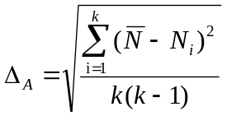 （17）
总不确定度为：
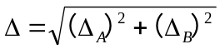 (18)
于是可以将d,l的不确定度表示为：
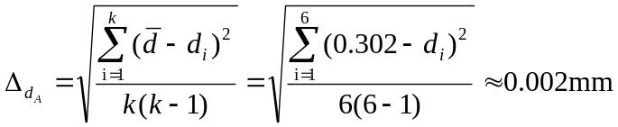 （19）
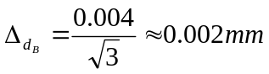 （20）
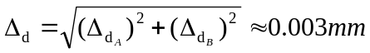 （21）

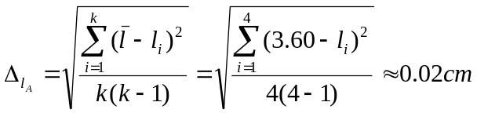 （22）
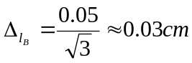 （23）
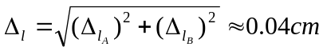 （24）
于是d和l可以分别表示为：
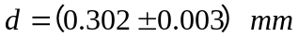 （25）
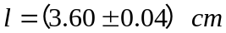 （26）
计算杨氏模量：
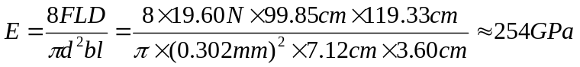 （27）

- 计算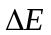：测量结果相对不确定度
（28）
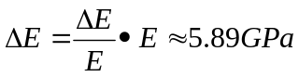 （29）

- 规范表示测量结果

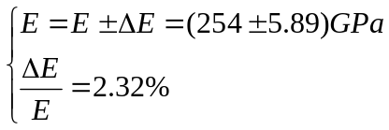 (30)

七、结果陈述：
1，每4个砝码提供的拉力约为19.60N，不确定度为0.02N。钢丝的长度约为99.85cm，不确定度约为0.03cm。反光镜到标尺的距离约为119.33cm,不确定度约为0.03cm。钢丝直径约为0.302mm,不确定度约为0.003mm。反光镜到后方支点的距离约为7.12cm,不确定度约为0.03cm。每增加4个砝码导致钢丝增长约为3.60cm，不确定度约为0.04cm。
2，该钢丝杨氏模量测量值约为254GPa,不确定度约为2.32%。

八、实验总结与思考题
1，实验总结：本次实验加深了我对杨氏模量的理解，使我初步体了解了实验数据分析的流程。
2，思考题：
（1）
钢丝长度，反光镜到标尺距离，以及反光镜到后方支点距离都是用米尺测量的，因为这些长度都比较大。首先应该将米尺的零刻度线与被测物一端对齐，米尺整体与被测物平行，进行测量。
钢丝直径是利用螺旋测微计测量的，因为钢丝比较细且粗细可能不均匀，所以应当选取6个不同的地方进行直径的测量取平均值，先粗调后微调，不要用力过猛，将铁丝夹扁。
钢丝的伸长量是利用光杠杆器件进行测量的，光杠杆器件能够将其伸长量放大，降低测量误差。在使用之前应当将光杠杆的支架调整至水平位置，然后调整反光镜使其法线方向垂直指向望远镜镜筒。然后调节望远镜，令其能够清晰看见刻度线以及标尺上的刻度与数字，并令零刻度线与中线重合。然后加减法码读取刻度偏移量，利用比值关系换算出钢丝伸长量。
(2)
本实验中有6个测量量，可以通过比较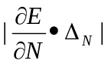来看测量量N对杨氏模量测量不确定度的贡献度。
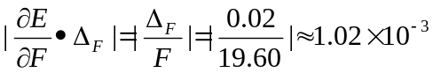 (31)
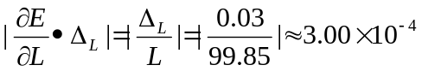 (32)
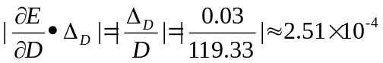 (33)
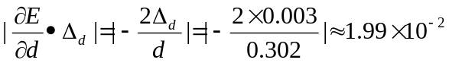 (34)
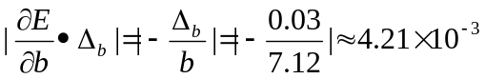 (35)
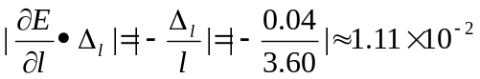 (36)
根据式(31)至(36)比较后易得，钢丝的直径对杨氏模量d不确定度影响最大。

指导教师批阅意见：

成绩评定：

预习  （20分） | 操作及记录  （40分） | 报告40分 |  | 报告整体  印 象 | 总分
预习  （20分） | 操作及记录  （40分） | 数据处理与结果陈述 | 思考题 | 报告整体  印 象 | 总分

